一、GAN for 对话系统

1.对话系统评价能否使用GAN

从第一个方面讲，GAN的判别器输出的概率值可以判别对话质量，即生成器生成对话，判别器判断对话是否自然通顺，以及是否符合上下文，这样可以辅助对话生成训练。

从第二个方面讲，GAN的判别器输出的概率值不能做为一个类似BLEU那样的权威评价指标，因为它只能适应当前训练的数据集，不同的数据集难以通用。多样化的GAN也很难用来做一个大家都接受的评价指标，而且判别器是会过拟合到当前训练任务的，以及还有文本风格的问题在里面。除非NLP的世界中有一个跟imagenet一样权威的数据集，跑出一个类似inception network的权威GAN模型，搞一个类似inception score的指标，否则就没办法用。

2.GAN在对话系统上的研究

代表论文：Adversarial Learning for Neural Dialogue Generation，用的是典型的GAN做条件生成（conditional generation）的套路，即在生成的时候把condition（label、上下文之类的）跟生成的内容一起给判别器，要求判别器既要判断生成内容是否真实，又要判断生成内容与条件是否匹配。此处判别器需要用SeqGAN的强化学习方式训练。

3.不考虑条件生成，单单是要从高斯噪声中生成文本

代表模型是SeqGAN和对抗自编码器（Adversarial Auto-Encoder，简称AAE）。

AAE本体是一个自编码器，然后试图让编码层像一个高斯分布，称编码分布为生成分布，称高斯分布为真实分布，用GAN对抗拉近，结构图如下：

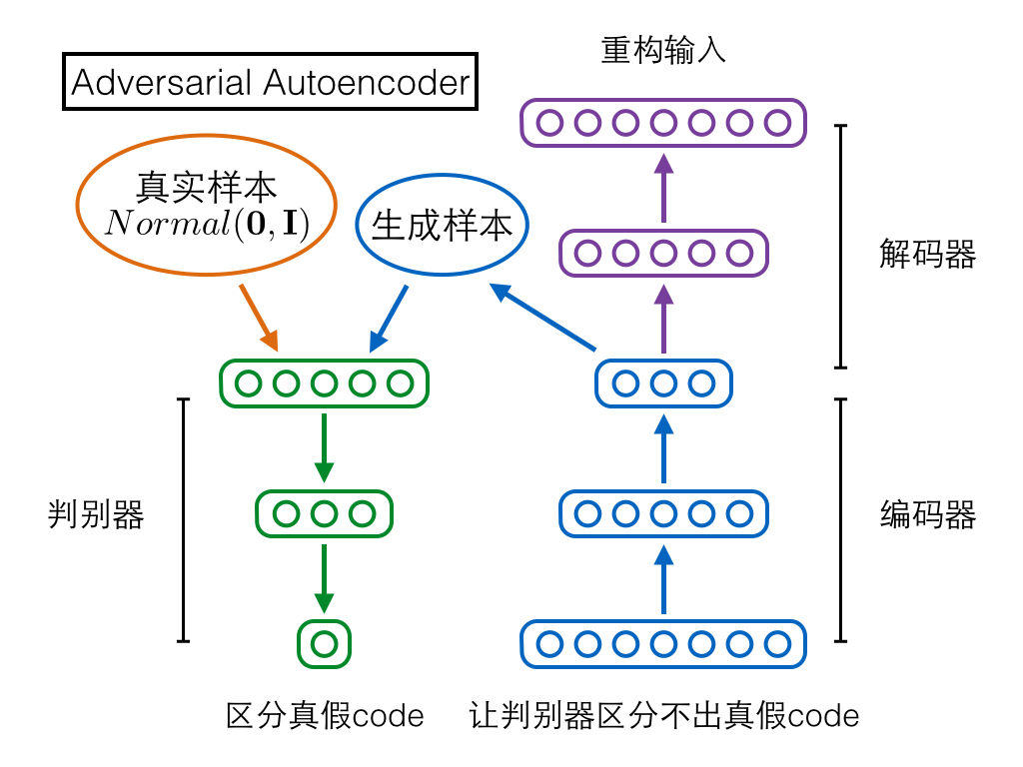

AAE最大的好处是避开了文本的离散形式。本来文本是离散的，不可微，没法直接用GAN训练，只好用RL的形式来做，但是AAE直接跑到中间编码层去做对抗训练，而编码是连续的，就巧妙地避开了这个问题。求导的时候loss是从中间编码层传过去的，不需要在输出的离散句子那里求导了。AAE也可以看做一种对编码方分布的正则化方法。

跟GAN相比，原始GAN的思路是从一个高斯分布映射到文本分布，要求生成的文本逼真，但是不好求导，AAE是建立真实文本分布到一个未知分布的可逆映射，然后要求这个未知分布像高斯分布，把思路颠倒过来了。

除了直接把中间层编码拉近成一个高斯分布的，也有把高斯分布映射到编码分布的间接方法，论文是Adversarially Regularized Autoencoders for Generating Discrete Structures。这篇就跟AAE略有不同，是用一个生成器去生成中间层编码，而不是直接要求中间层编码满足高斯分布。

中间层要求高斯分布只是一个选择，VAE就是那么干的。但是选择逼近别的分布比如uniform分布也可以，具体哪个更好得看实验结果。

4.用AAE的思路做对话系统可以怎么做？

可以把GAN训练做为一个辅助任务，放在正常对话生成的seq2seq模型旁边，然后让对话生成的decoder跟AAE的decoder共享参数。

二、Gan for 标题生成

PaperWeekly最近分享了用RL做摘要的论文 <A Deep Reinforced Model for Abstractive Summarization> .

其中使用了Rogue-L作为Reward。讨论了是否可以通过GAN来设计reward函数，那如何来设计Discriminator? 比如参考seqGAN通过Monte Carlo方法, Generator骗过Discriminator获得奖励是否可行?

三、GAN相比其他文本方法的好处

相对于MLE 以及 BLEU等特定指标做RL，可以根据场景设计Discriminator得到一个比较“自然”的度量。用actor-critic指导生成器更好的训练，比如IRGAN QA中利用Question与Answer正负样本的余弦相似度设计Reward函数。

GAN的判别器其实提供了一个更好的supervise信号，一个reward，它的reward很灵活，而且随着g的改变d也会训练适应。不过这样同时也会变得不稳定。

以前是深度学习替代了feature engineering，现在有可能GAN替代loss engineering。